Rutina de pensamiento: “3,2,1 Puente” Medios de comunicación

Tres ideas

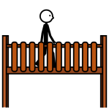



Dos preguntas

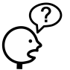





Dibuja

 